BRUNEI 2013

Hari 1 (Sabtu, 15 Juni 2013)
- Berangkat dari Jakarta 19:20, bayar airport tax Rp. 150.000
- Tiba di Kinabalu pukul 23:00
- Tidur di bandara/mencari penginapan lain
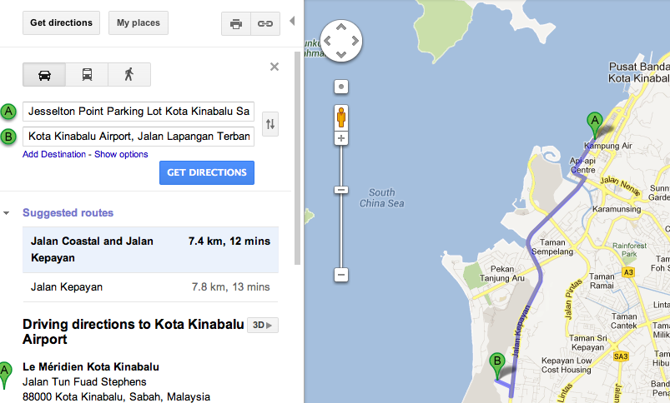
Hari 2 (Minggu, 16 Juni 2013)
- Sarapan, sebelum menuju Jesselton untuk membeli tiket feri. Tarif taksi ke Jesselton berkisar RM. 40
- Berangkat dengan feri ke Brunei (transit Labuan, makan siang) pada pukul 08:00, dengan tariff RM 60.
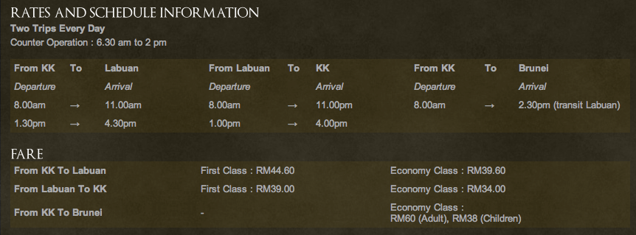
- Tiba di Brunei, pukul 15:00, kemudian menuju Hotel Jubilee untuk menaruh barang. (Bus $2, Taxi $30)
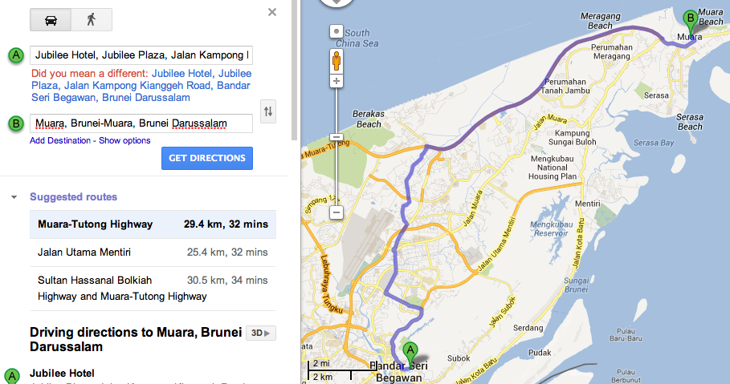
- Jalan-jalan ke Masjid Omar Ali Saifuddien dan sekitarnya, termasuk Hua Ho Mall dan Yayasan Complex.
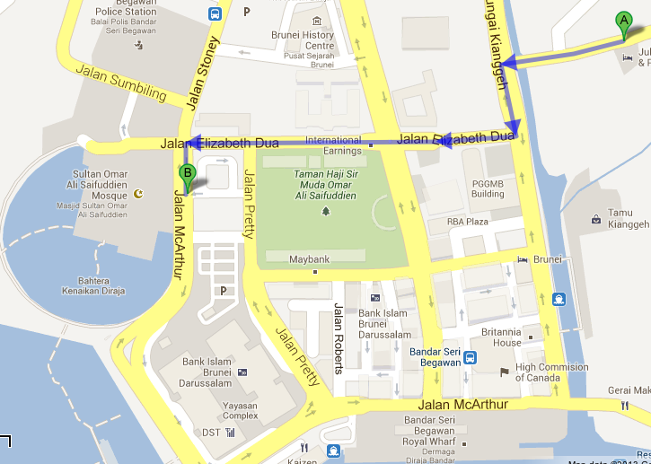
- Makan malam dan kembali ke hotel.

Hari 3 (Senin, 17 Juni 2013)
- Bangun pagi, dan sarapan di hotel.
- Jalan-jalan dengan menggunakan city tour dari hotel. Kampung Ayer, Royal Regalia Museum, Waterfront Promenade.
- Pukul 12:00 atau kurang, menuju pelabuhan Muara untuk lanjut menuju Pulau Labuan (feri pukul 13:00, 13:30, 14:00, 15:30, tariff RM 35).
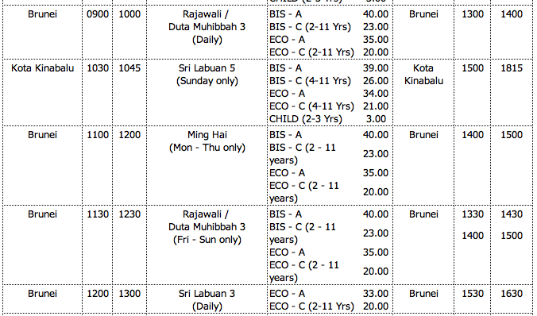
- Tiba di Pulau Labuan pukul 17:00
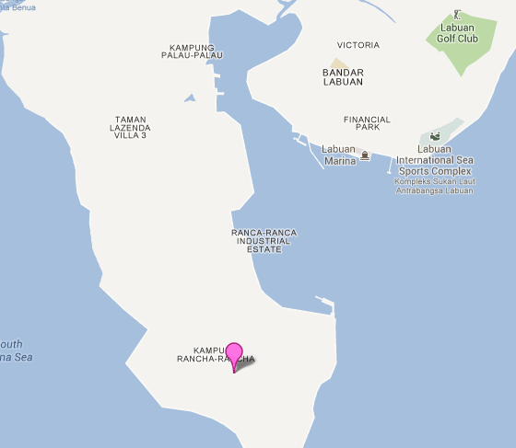
- Menuju penginapan, dan jalan-jalan malam sambil belanja.
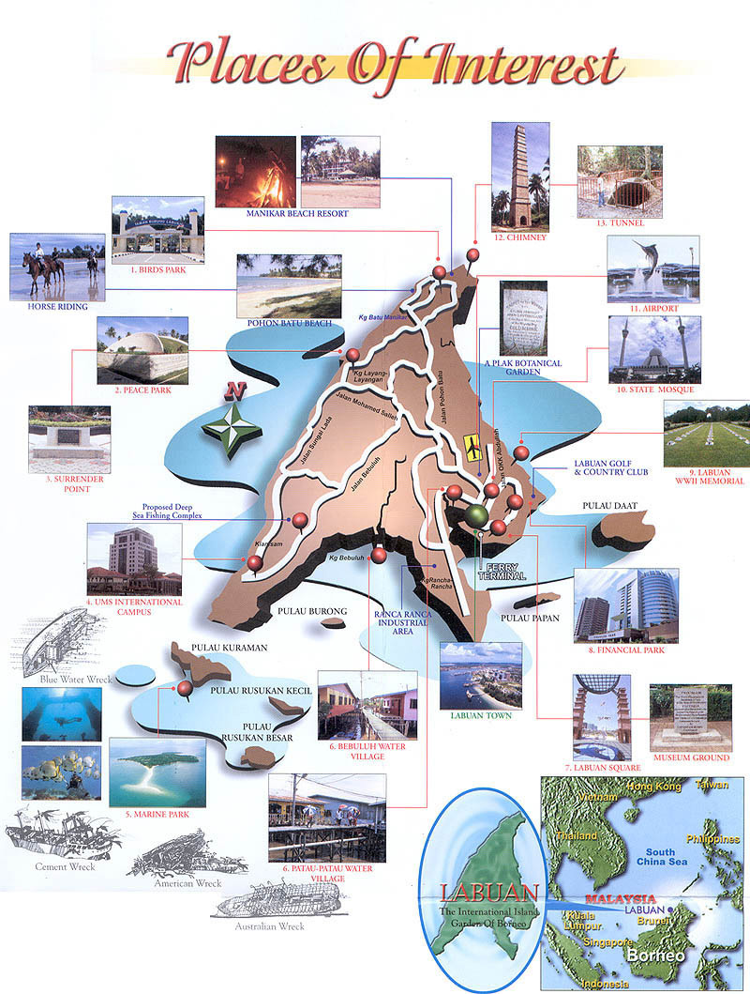
Hari 4 (Selasa, 18 Juni 2013)
- Bangun pagi, sarapan di Pelabuhan Muara, sebelum berangkat ke Kinabalu dengan feri pukul 08:30. (RM 39)
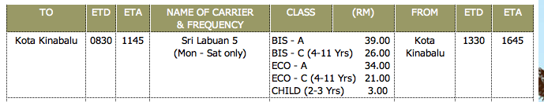
- Tiba di Kinabalu pukul 12:00, makan siang, lalu jalan-jalan sebelum ke bandara. Central Market, Filipino Market, Atkinson Clock Tower, Water Front Esplanade.
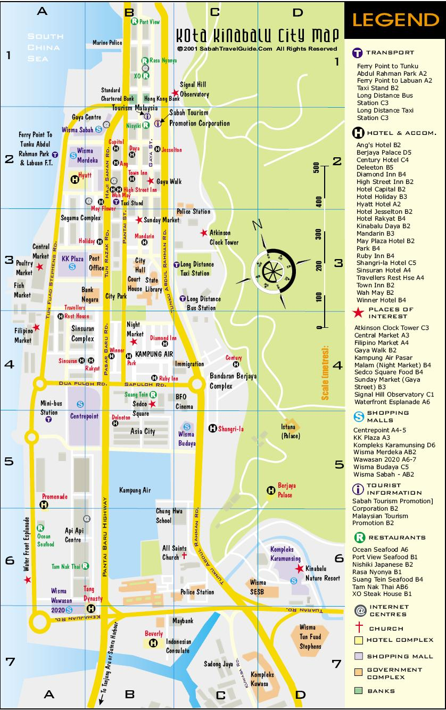
- Pesawat ke Jakarta berangkat pukul 17:10, taksi ke airport RM 40, makan malam di pesawat/Jakarta.

